EchoFactory System Diagrams & Workflow
Visualisasi UML 2.5: Use Case Diagram, Flowchart Deteksi, dan Sequence Diagram Integritas Data
COMPFEST 18 AI Innovation Challenge (Smart Manufacturing)
1. UML Use Case Diagram (Standar Rekayasa Perangkat Lunak UML 2.5)
Diagram Use Case di bawah ini memetakan interaksi fungsional antara seluruh Aktor Pengguna (Manusia di sebelah kiri), Aktor Sistem Eksternal (di sebelah kanan), dan Batas Sistem (System Boundary) dari platform EchoFactory. Seluruh relasi telah diselaraskan dengan kaidah baku UML 2.5:
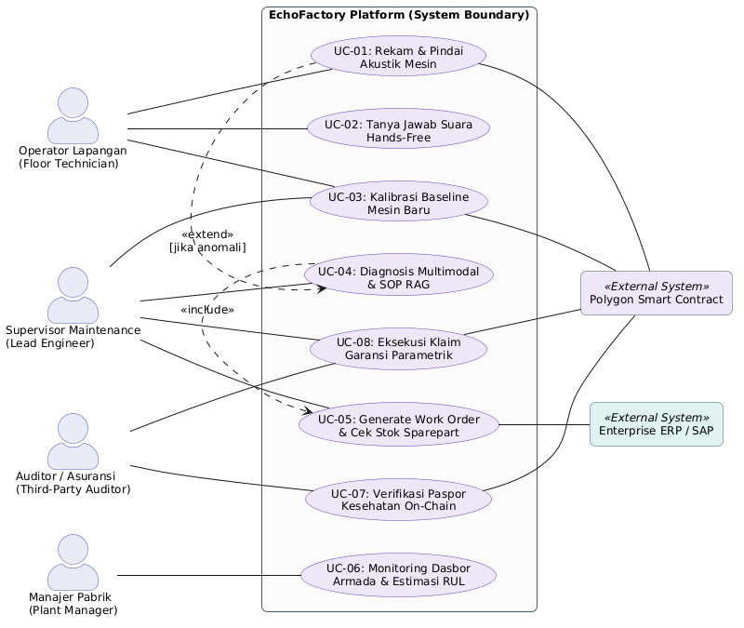
Kepatuhan Standar Notasi UML 2.5: 1. System Boundary Box membatasi fungsionalitas internal EchoFactory dari aktor eksternal.
2. Relasi Asosiasi (garis solid) digunakan untuk menghubungkan Aktor primer/sekunder ke Use Case.
3. Relasi Dependensi <<extend>> digunakan saat anomali terdeteksi pada UC-01 yang secara kondisional memicu UC-04.
4. Relasi Dependensi <<include>> digunakan karena rekomendasi perbaikan dari UC-04 selalu diteruskan ke pembuatan tiket pada UC-05.
Tabel Matriks Spesifikasi Aktor & Use Case
ID | Nama Use Case | Aktor Utama / Sekunder | Deskripsi Fungsional
UC-01 | Rekam & Pindai Akustik | Operator Lapangan, Polygon Smart Contract | Merekam suara mesin 10 detik dan inferensi ONNX STgram-MFN (<50ms) untuk deteksi Pass/Fail.
UC-02 | Tanya Jawab Hands-Free | Operator Lapangan, Gemini AI Core | Asisten suara interaktif (STT/TTS) berbahasa Indonesia saat tangan operator memegang perkakas.
UC-03 | Kalibrasi Baseline Mesin | Supervisor Maint., Operator, Polygon | Merekam 3 sampel audio normal mesin baru untuk menghitung vektor centroid baseline & minting Genesis Token.
UC-04 | Diagnosis Multimodal & RAG | Supervisor Maint., Gemini Flash | Analisis visual spektrogram + penelusuran manual ISO 10816 + estimasi sisa umur operasional (RUL).
UC-05 | Generate Work Order | Supervisor Maint., Enterprise ERP/SAP | Menerbitkan tiket perbaikan resmi dan memeriksa ketersediaan stok sparepart (#SKF-6204) di gudang.
UC-06 | Monitoring Dasbor & RUL | Manajer Pabrik | Dasbor armada mesin real-time dengan kode warna risiko kegagalan dan estimasi penghematan downtime.
UC-07 | Verifikasi Paspor On-Chain | Auditor / Calon Pembeli, Polygon | Memindai QR Code mesin untuk memvalidasi keaslian riwayat servis on-chain tanpa perantara.
UC-08 | Eksekusi Klaim Garansi | Supervisor, Pihak Asuransi / OEM, Polygon | Penyelesaian klaim garansi otomatis berbasis konsensus audit kepatuhan inspeksi mesin di smart contract.

2. Flowchart Logika Deteksi & Mitigasi Anomali Mesin
Flowchart di bawah ini merinci alur pengambilan keputusan logika sistem sejak Operator melakukan perekaman audio hingga diterbitkannya Work Order di sistem ERP atau commit hash integritas ke blockchain Polygon:
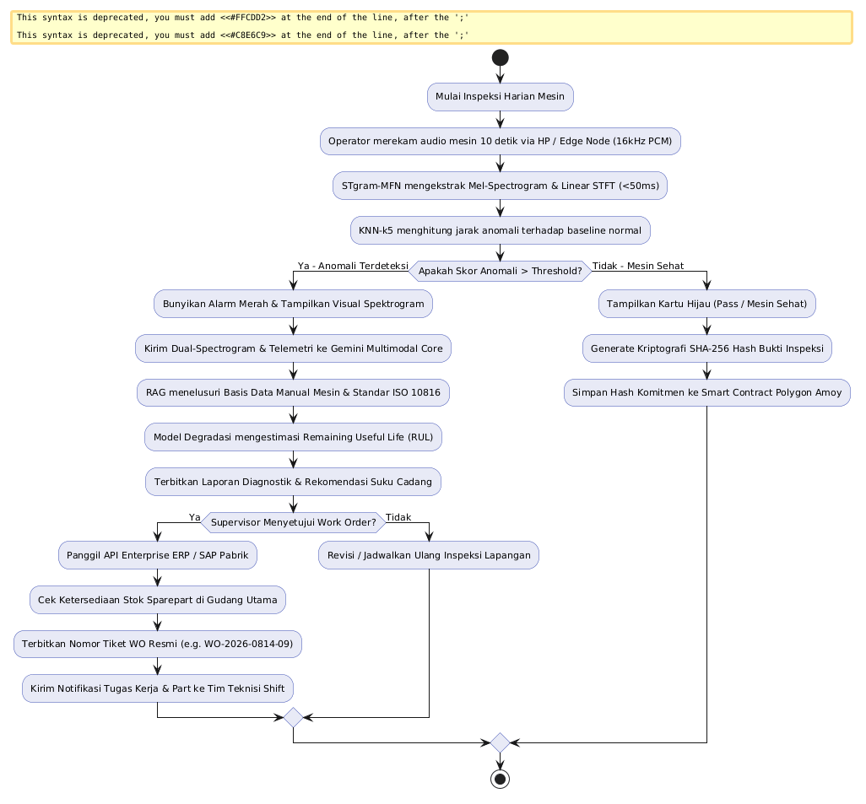
• 1. Jalur Normal (Mesin Sehat):
Jika skor anomali di bawah ambang batas (Score ≤ Threshold), sistem langsung menampilkan status hijau (Pass), membuat SHA-256 hash, dan menyimpannya secara otomatis ke Smart Contract Polygon Amoy.
• 2. Jalur Anomali (Kerusakan Terdeteksi):
Jika skor anomali melebihi ambang batas, alarm berbunyi dan memicu Gemini Flash Multimodal untuk mendiagnosis komponen spesifik yang rusak serta mengestimasi RUL sebelum Work Order diterbitkan.

3. Sequence Diagram (Workflow Integritas Data & Aksi Enterprise)
Sequence Diagram ini memvisualisasikan urutan waktu (message trace) interaksi antar komponen sistem dalam skenario end-to-end terburuk (Anomali terdeteksi, analisis multimodal, pembuatan tiket perbaikan ERP, hingga pencatatan audit permanen on-chain):
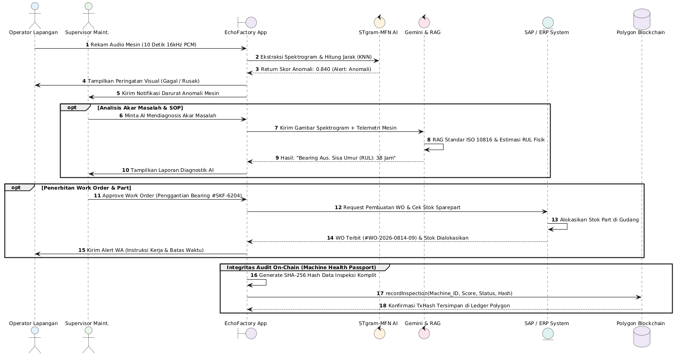
Jaminan Integritas Data On-Chain: Pencatatan data inspeksi ke blockchain pada Langkah 13-14 menggunakan komitmen kriptografi keccak256(Audio_Hash + Report_Hash + Timestamp) yang ditandatangani secara digital, menjamin data audit kesehatan mesin tidak dapat diubah (tamper-proof) oleh pihak manapun.

